农机购置补贴物联网辅助管理系统
北斗（BDS/GPS）农机定位终端数据传输协议
V1.1.7

技术支持：金色大田科技有限公司
咨询电话：18519101222

目 录
目录 2
一、前言 3
二、名词解释 3
三、通信规约 3
四、通信逻辑 4
五、通信数据包格式定义 4
5.1. 通信数据基本格式定义 4
5.2. 数据域内容格式定义 5
5.2.1. 注册报文 5
5.2.2. 实时数据上报报文 6
5.2.3. 心跳报文 9

一、前言
北斗农机定位终端是专门为农机定位跟踪研发的高性能机载终端，利用卫星定位技术和无线通信技术实现农机远程定位。
北斗（BDS/GPS）农机定位终端，根据接收到的北斗（BDS/GPS）卫星信号计算出定位坐标，通过通讯网络发送定位信息、状态信息至远程数据接收服务器。服务器端依据接收的数据计算出农机运行的轨迹、里程和相应的运行面积。
本协议 “北斗（BDS/GPS）农机定位终端数据传输协议”主要用于定位终端与服务器之间的通讯对接工作（数据传输）。
协议的主要使用对象为嵌入式研发工程师和服务器端软件研发工程师。
网络拓扑图如下：
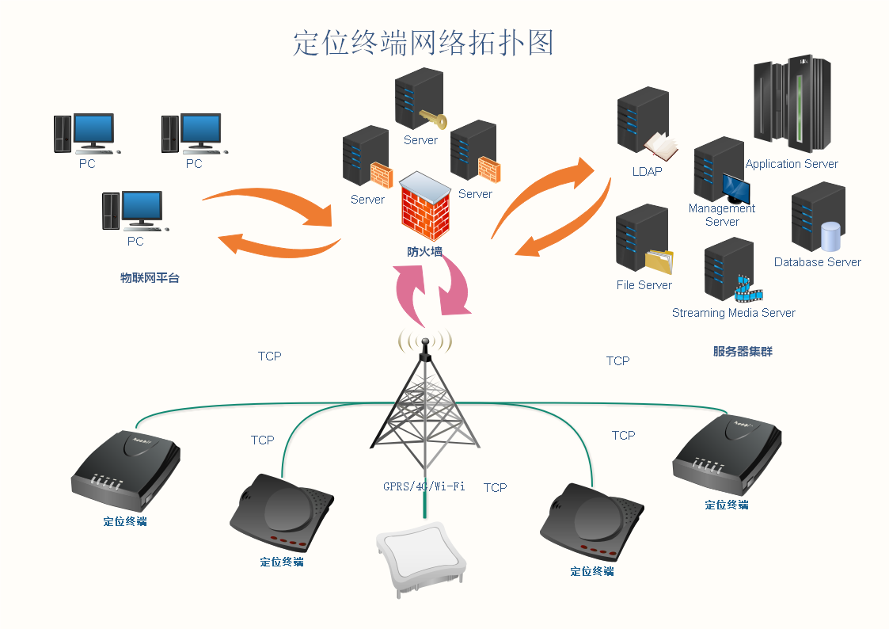
- 名词解释
1.Token：设备与通信服务器建立通讯的令牌；
2.Token服务器：用于终端设备获取Token的服务器；
3.通信服务器：用于接收定位和状态等信息的服务器。

三、通信规约
- 设备采用域名+端口号的方式访问服务器；
- 终端与服务器之间采用TCP协议通信；
- 通讯指令由特定格式的字节流组成；
- 协议中涉及到多字节数据的字段，字节序为网络字节序（Big Endian）。

四、通信逻辑
1．设备初次使用时，发送注册数据包到“Token服务器”，设备将获取到的Token值进行保存，正常情况下每台设备只用获取一次Token；
2．设备连接“通信服务器”，并保持TCP长连接；
3．设备实时采集定位、机器状态等相关信息，按照数据通讯协议组成通信数据包（必须包含Token），数据包发送到“通信服务器”。“通信服务器”收到上传的数据包后对数据包内容进行解析，并将解析的结果进行存储或展示。
4．为了保证连接的有效性，需要固定间隔时间（1分钟）发送心跳包到“通信服务器”， “通信服务器”返回响应信息包。
通信逻辑图如下：
五、通信数据包格式定义
5.1通信数据基本格式定义
1．通信包采用如下图所示的结构：
序号 | 1 | 2 | 3 | 4 | 5 | 6 | 7 | 8 | 9 | 10 | 11
内容 | 协议头 | 包序号 | 农机厂家 | 设备类型 | 设备ID | 数据包类型 | Token | 数据域长度 | 数据域内容 | CRC16  校验位 | 协议尾
字节数 | 2 | 4 | 2 | 1 | 15 | 1 | 32 | 2 | N | 2 | 4
2．详细描述如下表：
序号 | 内容 | 字节数 | 备注
1 | 协议头 | 2 | 固定格式：0XAA 0X55
2 | 包序号 | 4 | 报文的序列号，上电发送的第一条报文的包序号为1，后续发送报文的包序号递增1，每天零点清零包序号。
3 | 农机厂家 | 2 | 用于唯一标识厂家的代号。  0X0000：值为系统保留。  如：0X0001：大田
4 | 设备类型 | 1 | 用于区分设备的类别。  0X00：值为系统保留，用于标识通信服务器的设备类型；  0X01：定位设备；
5 | 设备ID | 15 | 占用15个字节，采用终端15位IMEI号作为设备ID，例：IMEI号为352736081552294，传输内容为0X33 0X35 0X32 0X37 0X33 0X36 0X30 0X38 0X31 0X35 0X35 0X32 0X32 0X39 0X34；服务器端按照ASCII码解析。
6 | 数据包类型 | 1 | 数据包的类别：  上行（设备→Token服务器）：  0X01：注册报文。  上行（设备→通信服务器）：  0X02：实时数据上报报文；  0X04：心跳报文；  下行（服务器→设备）：  0X09：回复报文。
7 | Token | 32 | 设备注册成功后，“Token服务器”发送给设备的字符串。  上报报文中必须添加Token才能被“通信服务器”识别。
8 | 数据域长度 | 2 | 用于标识数据域内容有多少个字节。采用2字节的16进制数字表示，值可以为0。
9 | 数据域内容 | N | 字节个数由“数据域长度”决定，存储实际数据值。
10 | CRC16校验位 | 2 | 采用标准CRC16校验算法,计算范围：从协议头起到数据域内容区域止（包含协议头和数据域内容）。
11 | 协议尾 | 4 | 固定格式：0X40 0X40 0X24 0X24
5.2数据域内容格式定义
5.2.1注册报文
企业通过指定网站平台注册账号。登录在线平台，可录入企业基本信息，平台为每个企业生成对应的“通信服务器地址+端口号”和“Token服务器地址+端口号”。
企业通过在线平台进行定位设备绑定。绑定后定位设备发送注册报文，Token服务器对已经注册绑定的设备分配Token值。
当数据包类型为0X01时，完整报文数据格式基本结构如下（无数据域内容）：
序号 | 1 | 2 | 3 | 4 | 5 | 6 | 7 | 8 | 9
内容 | 协议头 | 包序号 | 农机厂家 | 设备类型 | 设备ID | 数据包类型  0X01 | 数据域长度 | CRC16  校验位 | 协议尾
字节数 | 2 | 4 | 2 | 1 | 15 | 1 | 2 | 2 | 4
设备注册示例：
AA 55 00 00 00 01 00 01 01 33 35 32 37 33 36 30 38 31 35 35 32 32 39 34 01
协议头 包序号 农机 设备 设备ID（352736081552294） 数据包
厂家 类型 类型
（注册包）
00 00 B1 4C 40 40 24 24
数据域 CRC16校验 协议尾
长度

“Token”服务器收到注册报文后，会立即向设备回复一个报文，报文格式如下：
序号 | 1 | 2 | 3 | 4 | 5 | 6 | 7 | 8 | 9 | 10
内容 | 协议头 | 包序号 | 农机厂家 | 设备类型 | 设备ID | 数据包类型  0X09 | 数据域长度 | 数据域内容 | CRC16  校验位 | 协议尾
字节数 | 2 | 4 | 2 | 1 | 15 | 1 | 2 | 1+N | 2 | 4
备注：“包序号”到“设备ID”区域与上行报文的对应区域的值相同。（包含“包序号”和“设备ID”区域）。

数据域内容：
序号 | 区域 | 字节数  （个） | 内容 | 说明
1 | 回复码 | 1 | 0X01 | 注册成功
1 | 回复码 | 1 | 0X81 | 注册失败
2 | 回复内容 | N |  | ①注册成功：服务器返回的Token值，N=32  ②注册失败：N=0

注册成功示例：

AA 55 00 00 00 01 00 01 01 33 35 32 37 33 36 30 38 31 35 35 32 32 39 34 09 00 21
协议头 包序号 农机 设备 设备ID（352736081552294） 数据包 数据域
厂家 类型 类型 长度
（回复包）
01 B4 9E 37 43 8F A9 29 2D 03 82 E3 CC AD CC 28 0E E3 5E A4 D3 0C 98 D4 A3
数据域(回复码+Token)

B9 71 9A 34 B6 61 57 9E CB F7 40 40 24 24 CRC16校验 协议尾

5.2.2实时数据上报报文
当数据包类型为0X02时，完整报文数据格式基本结构如下：
序号 | 1 | 2 | 3 | 4 | 5 | 6 | 7 | 8 | 9 | 10 | 11
内容 | 协议头 | 包序号 | 农机厂家 | 设备类型 | 设备ID | 数据包类型0X02 | Token | 数据域长度 | 数据域内容 | CRC16  校验位 | 协议尾
字节数 | 2 | 4 | 2 | 1 | 15 | 1 | 32 | 2 | 43 | 2 | 4

数据域内容详细描述如下表：
序号 | 区域 | 字节数  （个） | 说明
1 | 经度 | 8 | 设备通过GPS模块采集经度信息。如果没有定位成功，无法采集经度信息，则数据为0。数据以度为单位，设备端按照double类型对数据进行处理和上传（double占用8个字节）。
2 | 东西经标识 | 1 | 东经：0X45 西经：0X57 未定位成功:0X00
3 | 纬度 | 8 | 设备通过GPS模块采集纬度信息。如果没有定位成功，无法采集纬度信息，则数据为0。数据以度为单位，设备端按照double类型对数据进行处理和上传（double占用8个字节）
4 | 南北纬标识 | 1 | 北纬：0X4E 南纬：0X53 未定位成功：0X00
5 | 速度 | 4 | 设备通过GPS模块采集速度信息。如果没有定位成功，无法采集速度信息，则数据为0。数据以公里/小时为单位，保留两位小数。设备端按照float类型对数据进行处理和上传（float占用4个字节）。
6 | 方向 | 4 | 设备通过GPS模块采集方向信息。如果没有定位成功，无法采集方向信息，则数据为0。数据以度为单位，保留两位小数。设备端按照float类型对数据进行处理和上传（float占用4个字节，以正北为参考基准）。
7 | 海拔 | 4 | 设备通过GPS模块采集海拔信息。如果没有定位成功，无法采集海拔信息，则数据为0。数据以米为单位，保留两位小数。设备端按照float类型对数据进行处理和上传（float占用4个字节）。
8 | 可用卫星数量 | 1 | 设备通过GPS模块采集可用卫星数量信息。如果没有定位成功，无法采集设备可用卫星数量信息，则数据为0X00。（范围：0~24 GP+BD）
9 | 定位状态 | 1 | 设备通过GPS模块采集定位状态信息。取值范围如下：  0：无效定位  1：有效定位
10 | GPS采集时间 | 6 | 设备通过GPS模块采集UTC时间信息。如果读取不到GPS时间，则数据为0X000000000000。字节依次为：年（1B），月（1B）,日（1B），时（1B）,分（1B）,秒（1B）
11 | 机器状态 | 1 | 设备的状态信息。具体定义如下：  0：打火静止  1：打火工作  2：熄火静止  3：熄火移动
12 | 外部电压 | 4 | 设备的外部电压值，数据以V为单位，设备端按照float类型对数据进行处理和上传（float占用4个字节）。

5.2.3心跳报文
当数据包类型为0X04时，完整报文的数据格式基本结构如下(无数据域内容)：
序号 | 1 | 2 | 3 | 4 | 5 | 6 | 7 | 8 | 9 | 10 | 11
内容 | 协议头 | 包序号 | 农机厂家 | 设备类型 | 设备ID | 数据包类型  0X04 | Token | 数据域长度 | 数据域内容 | CRC16  校验位 | 协议尾
字节数 | 2 | 4 | 2 | 1 | 15 | 1 | 32 | 2 | 0 | 2 | 4

通信服务器收到心跳报文后，会立即向设备回复一个报文，报文格式如下：
序号 | 1 | 2 | 3 | 4 | 5 | 6 | 7 | 8 | 9 | 10
内容 | 协议头 | 包序号 | 农机厂家 | 设备类型 | 设备ID | 数据包类型  0X09 | 数据域长度 | 数据域内容 | CRC16  校验位 | 协议尾
字节数 | 2 | 4 | 2 | 1 | 15 | 1 | 2 | 1 | 2 | 4

备注：“包序号”到“设备ID”区域与上行报文的对应区域的值相同。（包含“包序号”和“设备ID”区域）。

数据域内容：
序号 | 区域 | 字节数（个） | 内容 | 说明
1 | 回复码 | 1 | 0X01 | 成功。

注意：设备与通讯服务器保持通讯的情况下，60S的时间内，终端设备未与通讯服务器发生数据交互，则发送心跳报文。

